二级建造师证书办理须知

一、登录山东省建设执业资格注册暨继续教育管理系统
http://124.128.19.211:81/organizationalztree/orgindex


1、个人：（1）执业师个人账户注册（填写个人信息账户密码设置）；
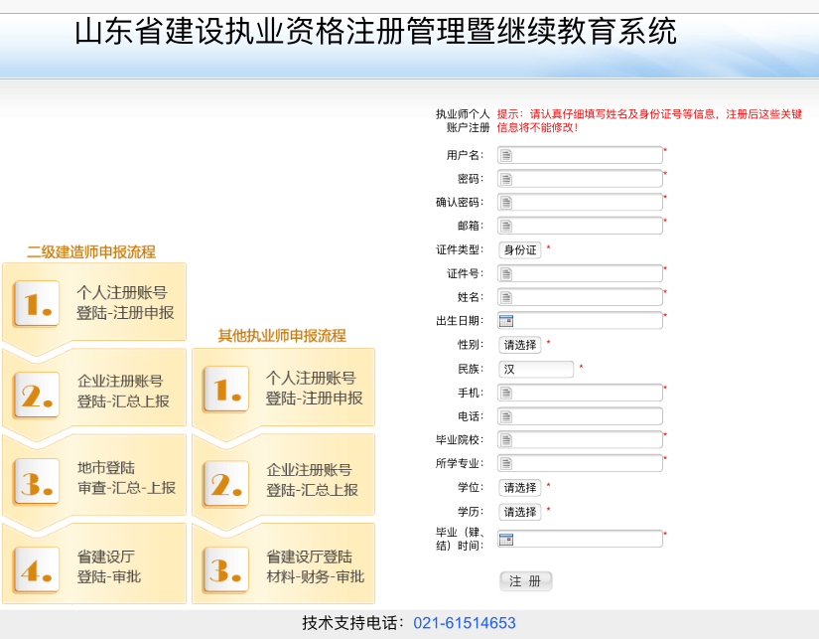

- 个人基本资料维护（注：在基本资料中核对姓名与证件号码，与实际证件不符的请及时修正，申报过程中不可以修改）
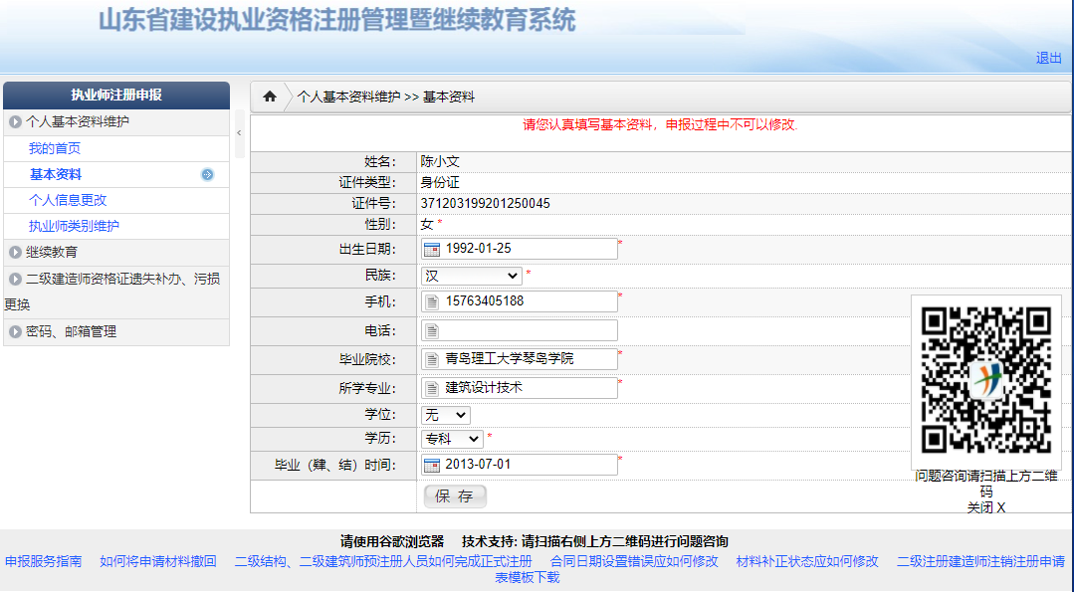
（3）个人信息更改（如若更改建造师个人信息，可直接在此网站申请更改。）
①申请人自主下载《二级建造师个人信息更改申请表》填写，本人签字，单位盖章（“办理流程”可查看详细的办理程序）
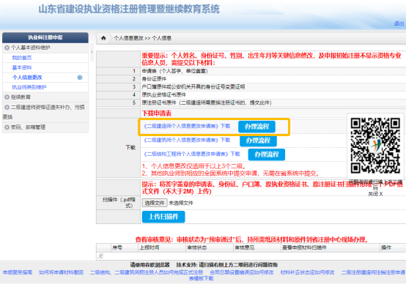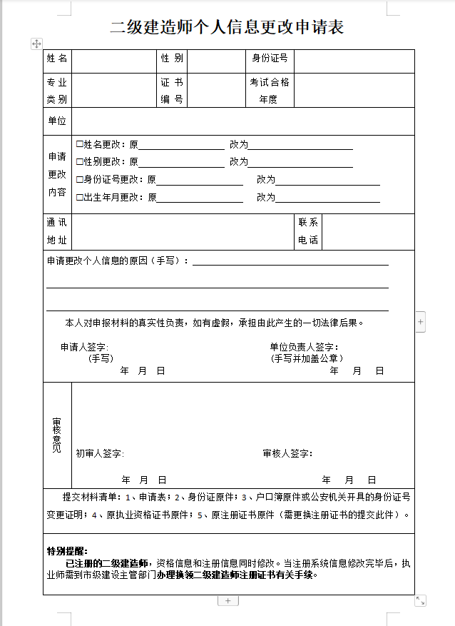
②申请人将签字盖章的申请表、身份证原件、户口薄原件或公安机关开具的身份证号变更证明、原执业资格证书原件、原注册证书原件扫描形成一个PDF文件（不大于2M）上传，省建设执业资格注册中心对扫描件材料进行预审。（申请人可从下图黄色框中查看审核状态）
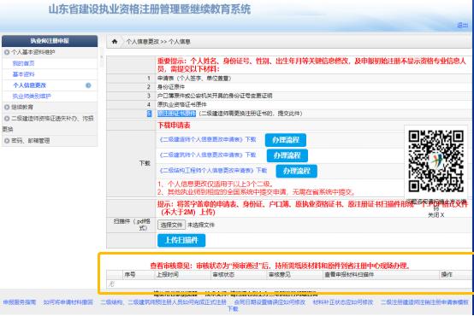
③预审合格后，申请人持“提交材料清单”中所需纸质资料和所需原件，到省注册中心进行审核（考核认定人员只更改系统信息）。
④已注册的二级建造师办理完成信息更改后，需到市级建设主管部门办理换领二级建造师注册证书有关手续（按“遗失补办或污损更换”申报业务，打印发放新“注册证书”）。

- 执业师类别维护（职业师类别下拉选项，选择二级注册建造师）
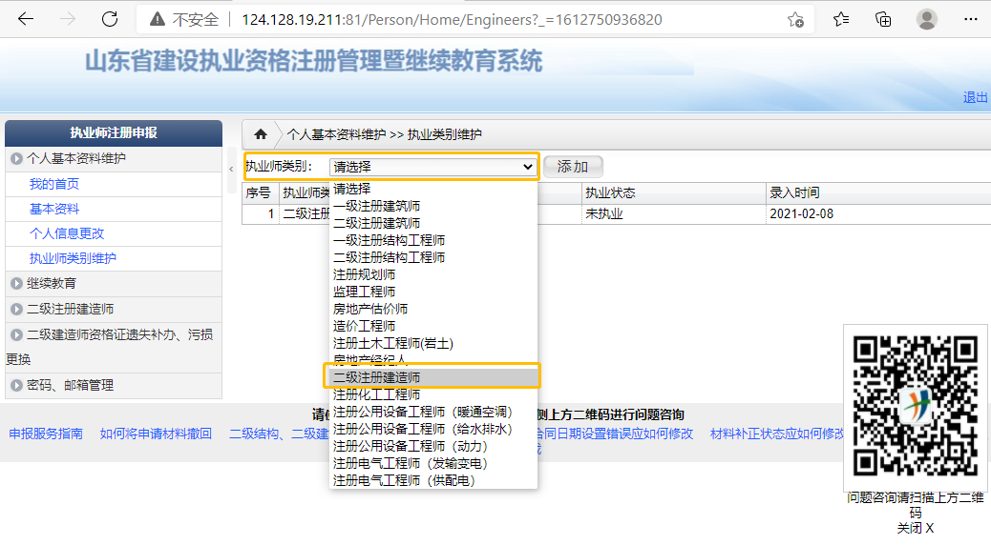
（4）二级注册建造师（左侧可以查看职业师信息、工程业绩）
（5）二级注册建造师-----注册申报-----初始注册（或根据办理业务点击相应选项）-----输入上报的单位名称-----点击上报单位。
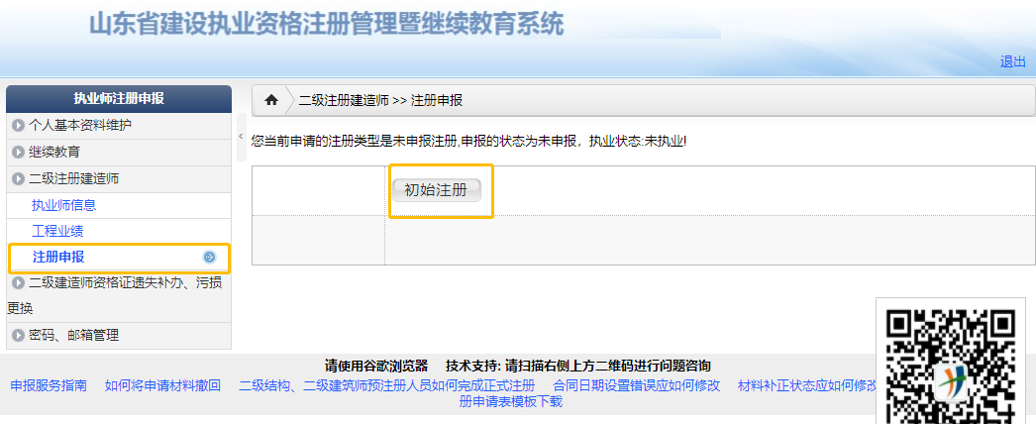
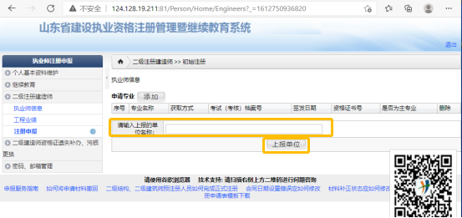

2、企业：单位账户注册-----上报各市主管部门，打印申请表，按照相关要求注册申报。
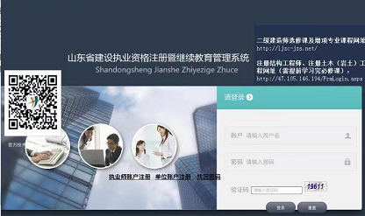

二、济南政务服务大厅（网厅）
http://124.128.226.254:8090/epoint-web-zwdt/epointzwmhwz/pages/default/index申报或现场登记（济南住建一窗受理服务平台http://172.20.91.56:8080/epoint-web-zwfw）
1、网厅登录：
①注册账户登录（右上角）
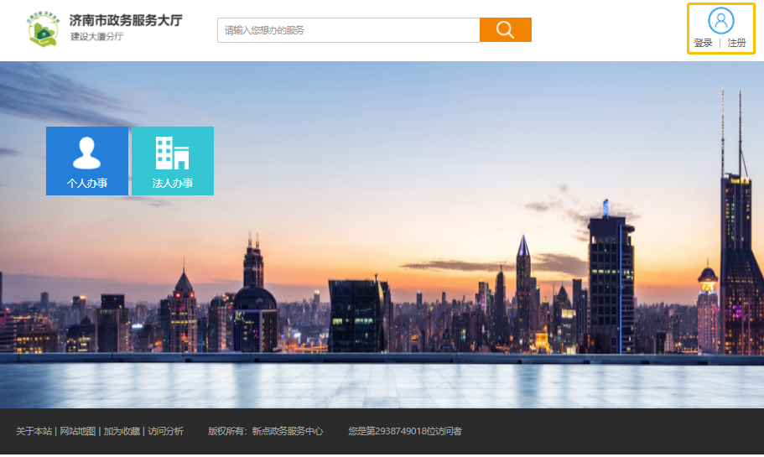
②选择个人办事或法人办事
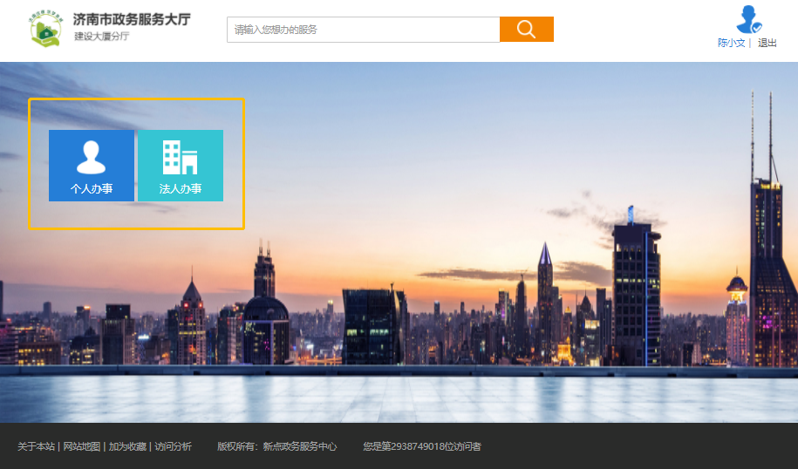
③个人办事进入：选择部门分类—住建局—二级建造师注册资格认定—下拉选项选择相关业务—点击申报（该页面会显示受理条件及申报材料以及注意事项）—点击下一步（完善基本信息，下载空白表格填写，上传申报材料，点击保存，点击下一步）—查看我的申请（可查看申请件数及申请处理进度）
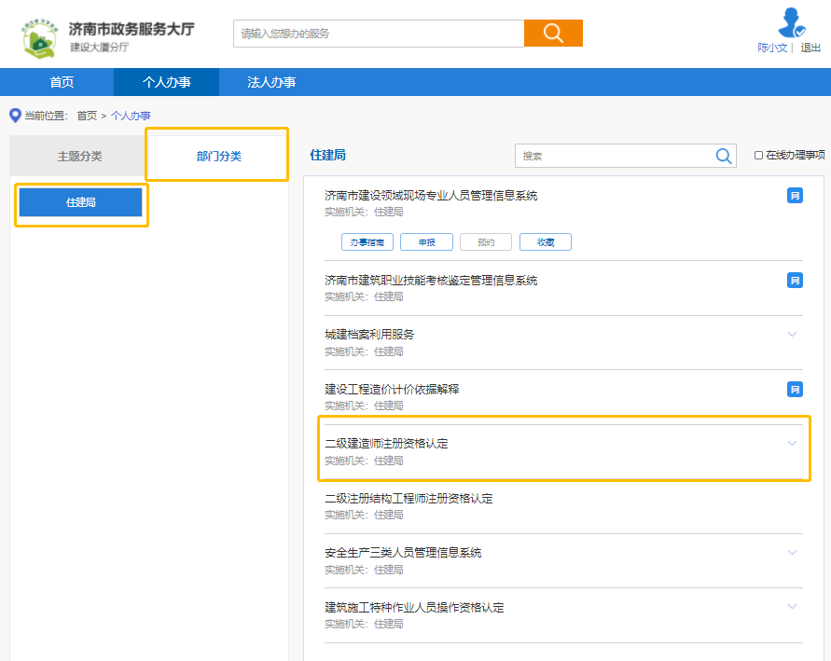
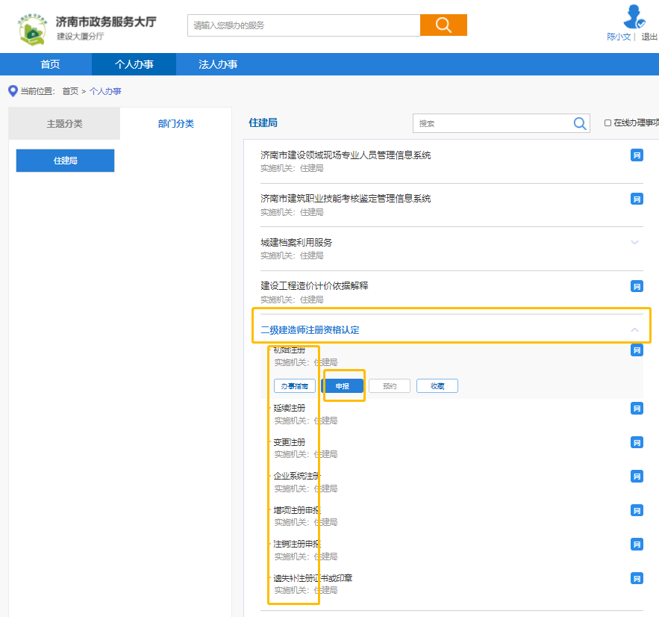
四、所需材料：

初始注册：1、申请表；2、学历证书；3、身份证；4、劳动合同；5、诚信证明；6、本人视频；
 | 申报资料 | 说 明
1 | 申请表 | 1.注册系统打印出的申请表(省网打印)；2.申请表中的个人承诺，需本人亲笔签字；3.申请表中的单位承诺加盖单位公章。请将申请表签字盖章上传至 济南市政务服务大厅建设大厦分厅http://124.128.226.254:8090/epoint-web-zwdt/epointzwmhwz/pages/default/index 系统。
2 | 学历证书 | 中等专科以上本专业(工程、工程经济类)毕业证书、学信网打印学历证明（学信网无法打印证明请提交补充资料“毕业生登记表”“报到证”）。请将扫描件上传至济南市政务服务大厅建设大厦分厅http://124.128.226.254:8090/epoint-web-zwdt/epointzwmhwz/pages/default/index系统。
3 | 身份证 | 身份证请将扫描件上传至 济南市政务服务大厅建设大厦分厅http://124.128.226.254:8090/epoint-web-zwdt/epointzwmhwz/pages/default/index系统。
4 | 劳动合同 | 1.资格证考试单位与注册单位一致：合同截止日期要求自提交二级建造师初始注册书面申请表起满一年以上；2.考试报名时的企业与注册时的企业不一致的：劳动合同开始日期要在解聘日期之后，合同截止日期要求自提交二级建造师初始注册书面申请表起满一年以上；  请将扫描件上传至济南市政务服务大厅建设大厦分厅http://124.128.226.254:8090/epoint-web-zwdt/epointzwmhwz/pages/default/index系统。
5 | 诚信证明 | 1.核查聘用企业缴纳的3个月社保情况（网络查询，请提供有效的查询方式）；2.退休人员需退休文件，山东省人力资源和社会保障厅出具的退休证；3.审批时会核查注册人员的执业经历，如需补充资料会告知补正  请将扫描件上传至济南市政务服务大厅建设大厦分厅http://124.128.226.254:8090/epoint-web-zwdt/epointzwmhwz/pages/default/index系统。
6 | 本人视频 | 申请人持身份证有声视频。上传至 济南市政务服务大厅建设大厦分厅http://124.128.226.254:8090/epoint-web-zwdt/epointzwmhwz/pages/default/index 系统。

延续注册：1、申请表； 2、身份证；3、劳动合同；4、诚信证明；5、本人视频；
 |  | 申报资料 |  | 说 明
 | 1 |  | 申请表 |  | 1.注册系统打印出的申请表(省网打印)；2.申请表中的个人承诺，需本人亲笔签字；3.申请表中的单位承诺加盖单位公章。请将申请表签字盖章上传至济南市政务服务大厅建设大厦分厅http://124.128.226.254:8090/epoint-web-zwdt/epointzwmhwz/pages/default/index 系统。
 | 2 |  | 身份证 |  | 身份证原件及复印件，复印件正反两面复印件。
 | 3 |  | 劳动合同 |  | 1.劳动合同截止日期要求自提交二级建造师延期注册书面申请表起满一年以上;请将扫描件上传至济南市政务服务大厅建设大厦分厅http://124.128.226.254:8090/epoint-web-zwdt/epointzwmhwz/pages/default/index系统。
 | 4 |  | 诚信证明 |  | 1.核查聘用企业缴纳的社保情况（网络查询，请提供有效的查询方式）；2.退休人员需退休文件，山东省人力资源和社会保障厅出具的退休证。3.审批时会核查注册人员的执业经历，如需补充资料会告知补正请将扫描件上传至济南市政务服务大厅建设大厦分厅http://124.128.226.254:8090/epoint-web-zwdt/epointzwmhwz/pages/default/index系统。
 | 5 |  | 本人视频 |  | 申请人持身份证有声视频。上传至济南市政务服务大厅建设大厦分厅http://124.128.226.254:8090/epoint-web-zwdt/epointzwmhwz/pages/default/index系统。

变更注册：1、申请表； 2、身份证；3、劳动合同；4、诚信证明；5、本人视频；6、注册证书；7、解聘证书；
 | 申报资料 | 说 明
1 | 申请表 | 1.注册系统打印出的申请表(省网打印)；2.申请表中的个人承诺，需本人亲笔签字；3.申请表中的单位承诺加盖单位公章。请将申请表签字盖章上传至济南市政务服务大厅建设大厦分厅http://124.128.226.254:8090/epoint-web-zwdt/epointzwmhwz/pages/default/index 系统。
2 | 身份证 | 身份证原件请将申请表签字盖章上传至 济南市政务服务大厅建设大厦分厅http://124.128.226.254:8090/epoint-web-zwdt/epointzwmhwz/pages/default/index 系统。
3 | 注册证书 | 原件请将申请表签字盖章上传至 济南市政务服务大厅建设大厦分厅http://124.128.226.254:8090/epoint-web-zwdt/epointzwmhwz/pages/default/index 系统。
4 | 解聘证明 | 解聘证明日期要在注册证书签发日期之后。请将申请表签字盖章上传至济南市政务服务大厅建设大厦分厅http://124.128.226.254:8090/epoint-web-zwdt/epointzwmhwz/pages/default/index 系统。
5 | 劳动合同 | 1.资格证考试单位与注册单位一致：合同截止日期要求自提交二级建造师初始注册书面申请表起满一年以上；2.考试报名时的企业与注册时的企业不一致的：劳动合同开始日期要在解聘日期之后，合同截止日期要求自提交二级建造师初始注册书面申请表起满一年以上；  请将申请表签字盖章上传至 济南市政务服务大厅建设大厦分厅http://124.128.226.254:8090/epoint-web-zwdt/epointzwmhwz/pages/default/index 系统。
6 | 诚信证明 | 1.核查聘用企业缴纳的社保情况（网络查询，请提供有效的查询方式）；2.退休人员需退休文件，山东省人力资源和社会保障厅出具的退休证。3.审批时会核查注册人员的执业经历，如需补充资料会告知补正请将扫描件上传至济南市政务服务大厅建设大厦分厅http://124.128.226.254:8090/epoint-web-zwdt/epointzwmhwz/pages/default/index 系统。
7 | 本人视频 | 申请人持身份证有声视频。上传至济南市政务服务大厅建设大厦分厅http://124.128.226.254:8090/epoint-web-zwdt/epointzwmhwz/pages/default/index系统。
8 | 单位更名 | 请扫描提交此表中1、2、3项资料及企业营业执照、资质证书原件扫描件并上传企业法人的申请视频。

增项注册：1、申请表；2、身份证；3、注册证书；4、本人视频；
 | 申报资料 |  | 说 明
1 | 申请表 |  | 1.注册系统打印出的申请表(省网打印)；2.申请表中的个人承诺，需本人亲笔签字； 3.申请表中的单位承诺加盖单位公章。请将扫描件上传至 济南市政务服务大厅建设大厦分厅http://124.128.226.254:8090/epoint-web-zwdt/epointzwmhwz/pages/default/index 系统。
2 | 身份证 |  | 身份证原件及复印件，复印件正反两面复印件。
3 | 注册证书 |  | 原件及复印要求内容完整，并加盖执业印章。
4 |  | 本人视频 | 申请人持身份证有声视频。上传至济南市政务服务大厅建设大厦分厅http://124.128.226.254:8090/epoint-web-zwdt/epointzwmhwz/pages/default/index 系统。

注销注册：1、申请表；2、身份证；3、其他材料（a.二级注册建造师注销注册声明；b.高级别考试合格证；c.解聘证：d.注册证书，如证书丢失需要提供有关报告写明原因及承担责任的主体）。
 | 申报资料 | 说 明
1 | 申请表 | 1.注册系统打印出的申请表(省网打印)；2.申请表中的个人签名需本人签字；3.申请表中的单位负责人签名为企业法人签名，并加盖单位公章。请将扫描件上传至济南市政务服务大厅建设大厦分厅http://124.128.226.254:8090/epoint-web-zwdt/epointzwmhwz/pages/default/index 系统。
2 | 身份证 | 身份证原件请将扫描件上传至济南市政务服务大厅建设大厦分厅http://124.128.226.254:8090/epoint-web-zwdt/epointzwmhwz/pages/default/index 系统。
3 | 其它材料 | 1.高级别考试合格证或解聘证明；  2.注册证书（证书丢失，需要提交有关报告，写明原因及承担责任的主体）。请将扫描件上传至济南市政务服务大厅建设大厦分厅http://124.128.226.254:8090/epoint-web-zwdt/epointzwmhwz/pages/default/index 系统。

遗失补证或印章：1.申请表；2.身份证；3.本人视频。
 | 申报资料 | 说 明
1 | 申请表 | 1.省注册系统打印出表申请表一式两份；  2.申请表中的本人亲笔签名；  3.申请表中的单位负责人签名为企业法人签名，并加盖单位公章。
2 | 身份证 | 身份证原件及复印件，复印件正反两面复印件。
3 | 本人视频 | 申请人持身份证有声视频。上传至济南市政务服务大厅建设大厦分厅http://124.128.226.254:8090/epoint-web-zwdt/epointzwmhwz/pages/default/index 系统。
注册受理单位：济南市住房和城乡建设局
注册审批单位：济南市住房和城乡建设局负责审批并及时向社会公开审批结果。网址http://jncc.jinan.gov.cn/col/col41781/index.html
注册证书发放单位：济南市住房和城乡建设局
受理地址：济南市市政务服务大厅建设大厦分厅，经十路14306号建筑大厦二楼 咨询电话：61378805
业务指导单位：山东省住房和城乡建设厅 咨询电话87087270
网络技术人员服务联系方式


